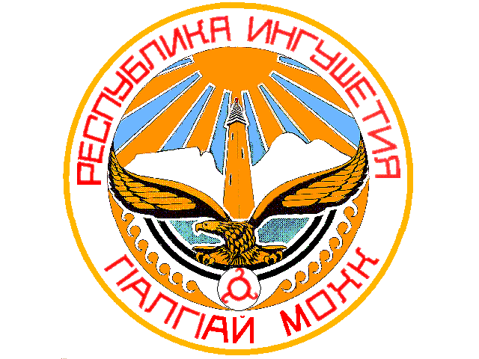ГIАЛГIАЙ РЕСПУБЛИКА
РЕСПУБЛИКА ИНГУШЕТИЯ

ПРЕДСТАВИТЕЛЬНЫЙ ОРГАН МУНИЦИПАЛЬНОГО ОБРАЗОВАНИЯ
«МАЛГОБЕКСКИЙ МУНИЦИПАЛЬНЫЙ РАЙОН»

РЕШЕНИЕ
1 июля 2016 г. № 7/24-3
Об утверждении проекта герба муниципального образования «Малгобекский муниципальный район»
В соответствии со ст. 9 п.3 Федерального закона № 131-ФЗ от 6 октября 2003 г. «Об общих принципах организации местного самоуправления в Российской Федерации», рассмотрев обращение администрации Малгобекского муниципального района (№ 2168 от 30.06.2016 г.), руководствуясь Уставом муниципального образования «Малгобекский муниципальный район», представительный орган муниципального образования «Малгобекский муниципальный район» решил:
- Утвердить проект герба муниципального образования «Малгобекский муниципальный район» согласно приложению № 1 к настоящему Решению.
- Утвердить Положение о гербе муниципального образования «Малгобекский муниципальный район» согласно приложению № 2 к настоящему Решению.
- Настоящее Решение опубликовать в газете «Народное слово», разместить на сайте www.rsmalgobek.ru.

И.о. Председателя
Малгобекского районного Совета М.Д. Дорсигов

Глава муниципального образования
«Малгобекский муниципальный район» А.С. Цечоев

Проект
Приложение № 1
к Решению
Малгобекского районного Совета
Республики Ингушетия
«___»____2016 г.
№_____

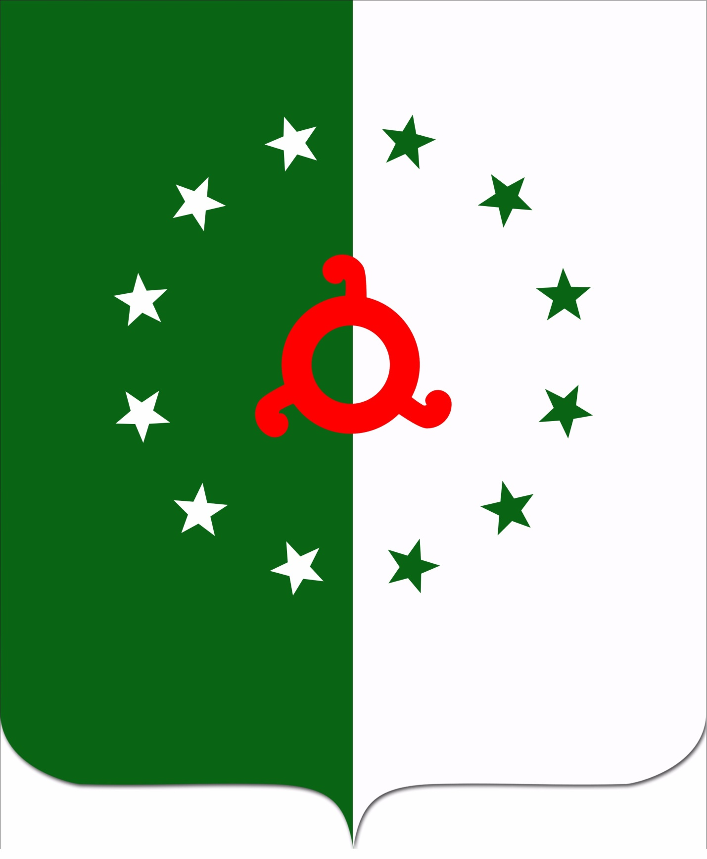

Проект
Приложение № 2
к Решению
Малгобекского районного Совета
Республики Ингушетия
«___»____2016 г.
№_____
Положение
о ГЕРБЕ муниципального образования
«Малгобекский муниципальный район»

Настоящим положением устанавливается герб муниципального образования «Малгобекский муниципальный район» Республики Ингушетия, его описание и порядок официального использования.
1. Общие положения
1.1. Герб муниципального образования «Малгобекский муниципальный район» Республики Ингушетия (далее – ГЕРБ) является официальным символом муниципального образования «Малгобекский муниципальный район» Республики Ингушетия.
1.2. Положение о ГЕРБЕ и рисунки ГЕРБА в многоцветном и одноцветном вариантах хранятся в администрации муниципального образования «Малгобекский муниципальный район» и доступны для ознакомления всем заинтересованным лицам.
1.3. ГЕРБ подлежит внесению в Государственный геральдический регистр Российской Федерации.
2. Описание ГЕРБА
2.1. Геральдическое описание ГЕРБА.
ГЕРБ представляет собой щит геральдической формы. Поле герба делится по вертикали на две равные половины зеленого и белого цветов. Кольцо из двенадцати звезд располагается в центре щита. Звезды, расположенные на зеленом фоне имеют белый цвет, звезды, расположенные на белом фоне – зеленый.
В центре кольца находится солярный знак красного цвета, который располагается на расстоянии, равном удаленности кольца из звезд от края щита, исключая его нижняя часть.
Центр кольца его смещен вверх так, чтобы расстояния от него слева, сверху, справа имели равную удаленность от края щита и составляют соотношение 1:7,5.
Каждая из звезд имеет высоту, составляющую 1:15 от высоты щита. Солярный знак имеет высоту 1:4,5 от высоты щита.
Двенадцать звезд, образующих кольцо символизируют двенадцать сельских муниципальных образований, с многонациональным населением объединившихся в единое районное муниципальное образование.
Солярный знак символизирует вечное движение и развитие.
Зеленый цвет – цвет символизирующий ислам, плодородие, сельское хозяйство.
Белый цвет – символизирует свободу, приверженность к миру, чистоту помыслов.
Красный цвет – цвет доблести, демократии.
3. Порядок воспроизведения ГЕРБА
3.1. Воспроизведение ГЕРБА, независимо от его размеров, техники исполнения и назначения, должно точно соответствовать геральдическому описанию, приведенному в п. 2.1. статьи 2 настоящего Положения. Воспроизведение ГЕРБА допускается в многоцветном и одноцветном вариантах.
3.2. Ответственность за искажение рисунка ГЕРБА, или изменение композиции или цветов, выходящее за пределы геральдически допустимого, несет исполнитель допущенных искажений или изменений.
4. Порядок официального использования ГЕРБА
4.1. ГЕРБ муниципального образования помещается:
- на зданиях органов местного самоуправления;
- на зданиях официальных представительств муниципального образования «Малгобекский муниципальный район» за пределами муниципального образования «Малгобекский муниципальный район»;
- в залах заседаний органов местного самоуправления;
- в рабочих кабинетах главы муниципального образования, выборных и назначаемых должностных лиц местного самоуправления.
4.2. ГЕРБ помещается на бланках:
- правовых актов органов местного самоуправления и должностных лиц местного самоуправления;
- представительного органа местного самоуправления;
- главы муниципального образования, исполнительного органа местного самоуправления;
- иных выборных и назначаемых должностных лиц местного самоуправления.
4.3. ГЕРБ воспроизводится на удостоверениях лиц, осуществляющих службу на должностях в органах местного самоуправления, муниципальных служащих, депутатов представительного органа местного самоуправления; членов иных органов местного самоуправления.
4.4. ГЕРБ помещается:
- на печатях органов местного самоуправления;
- на официальных изданиях органов местного самоуправления.
4.5. ГЕРБ может помещаться на:
- наградах и памятных знаках муниципального образования;
- должностных знаках главы муниципального образования, председателя представительного органа местного самоуправления, депутатов представительного органа местного самоуправления, муниципальных служащих и работников органов местного самоуправления;
- указателях при въезде на территорию муниципального образования;
- объектах движимого и недвижимого имущества, транспортных средствах, находящихся в муниципальной собственности;
- бланках и печатях органов, организаций, учреждений и предприятий, находящихся в муниципальной собственности, муниципальном управлении или муниципальном подчинении, а также органов, организаций, учреждений и предприятий, учредителем (ведущим соучредителем) которых является муниципальное образование;
- в залах заседаний руководящих органов и рабочих кабинетах руководителей органов, организаций, учреждений и предприятий, находящихся в муниципальной собственности, муниципальном управлении или муниципальном подчинении, а также органов, организаций, учреждений и предприятий, учредителем (ведущим соучредителем) которых является муниципальное образование;
- на принадлежащих органам, организациям, учреждениям и предприятиям, находящимся в муниципальной собственности, муниципальном управлении или муниципальном подчинении, а также органам, организациям, учреждениям и предприятиям, учредителем (ведущим соучредителем) которых является муниципальное образование объектах движимого и недвижимого имущества, транспортных средствах.
4.6. Допускается размещение ГЕРБА на:
- печатных и иных изданиях информационного, официального, научного, научно-популярного, справочного, познавательного, краеведческого, географического, путеводительного и сувенирного характера;
- грамотах, приглашениях, визитных карточках главы муниципального образования, должностных лиц органов местного самоуправления, депутатов представительного органа местного самоуправления;
- на знаках воинских частей Вооруженных Сил Российской Федерации и кораблей Военно-Морского Флота Российской Федерации, воинских частей, боевых и иных кораблей и судов войск иных органов федеральной исполнительной власти, носящих имя муниципального образования «Малгобекский муниципальный район», постоянно дислоцированных в муниципальном образовании «Малгобекский муниципальный район», традиционно комплектующихся жителями муниципального образования «Малгобекский муниципальный район» или имеющую иную особо тесную связь (в том числе – историческую) с муниципальным образованием «Малгобекский муниципальный район» – по согласованию между командиром части и главой муниципального образования.
Допускается использование ГЕРБА в качестве геральдической основы для изготовления знаков, эмблем, иной символики при оформлении единовременных юбилейных, памятных и зрелищных мероприятий проводимых в муниципальном образовании или непосредственно связанных с муниципальным образованием по согласованию с главой муниципального образования.
4.7. При одновременном размещении ГЕРБА и Государственного герба Российской Федерации, ГЕРБ располагается справа от Государственного герба Российской Федерации (с точки зрения стоящего лицом к гербам).
При одновременном размещении ГЕРБА и герба Республики Ингушетия, ГЕРБ располагается справа от герба Республики Ингушетия (с точки зрения стоящего лицом к гербам).
При одновременном размещении ГЕРБА, Государственного герба Российской Федерации и герба Республики Ингушетия, Государственный герб Российской Федерации располагается в центре, герб Республики Ингушетия – слева от центра, а ГЕРБ – справа от центра (с точки зрения стоящего лицом к гербам).
При одновременном размещении ГЕРБА с другими гербами размер ГЕРБА не может превышать размеры Государственного герба Российской Федерации (или иного государственного герба), герба Республики Ингушетия (или герба иного субъекта Российской Федерации).
При одновременном размещении ГЕРБА с другими гербами ГЕРБ не может размещаться выше Государственного герба Российской Федерации (или иного государственного герба), герба Республики Ингушетия (или герба иного субъекта Российской Федерации).
При одновременном размещении ГЕРБА с любым государственным гербом, гербом Республики Ингушетия Российской Федерации или иностранного региона, гербом иного муниципального образования, в тех случаях, когда размещаемые рядом с ГЕРБОМ гербы не имеют дополнительных элементов, ГЕРБ используется без дополнительных элементов.
4.8. Порядок изготовления, использования, хранения и уничтожения бланков, печатей и иных носителей изображения ГЕРБА устанавливается органами местного самоуправления.
4.9. Иные случаи использования ГЕРБА устанавливаются Главой муниципального образования.
5. Ответственность за нарушение настоящего Положения
5.1. Использование ГЕРБА с нарушением настоящего Положения, а также надругательство над ГЕРБОМ влечет за собой ответственность в соответствии с законодательством Российской Федерации.
6. Заключительные положения
6.1. Внесение в состав (рисунок) ГЕРБА каких-либо внешних украшений, а также элементов официальных символов Республики Ингушетия допустимо лишь в соответствии с законодательством Российской Федерации и Республики Ингушетия. Эти изменения должны сопровождаться пересмотром статьи 2 настоящего Положения для отражения внесенных элементов в описании.
6.2. Все права на ГЕРБ принадлежит органам местного самоуправления муниципального образования «Малгобекский муниципальный район».
6.3. Контроль за исполнением требований настоящего Положения возлагается на администрацию муниципального образования «Малгобекский муниципальный район».
6.4. Настоящее Положение вступает в силу со дня его официального опубликования.

Приложение 1
к Положению
о гербе муниципального образования
«Малгобекский муниципальный район»

Изображение
ГЕРБА муниципального образования
«Малгобекский муниципальный район»

